OÚ a SDH Kladno Vás zve
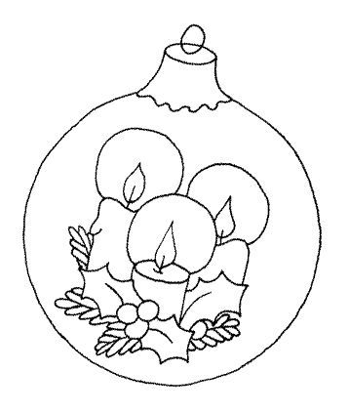
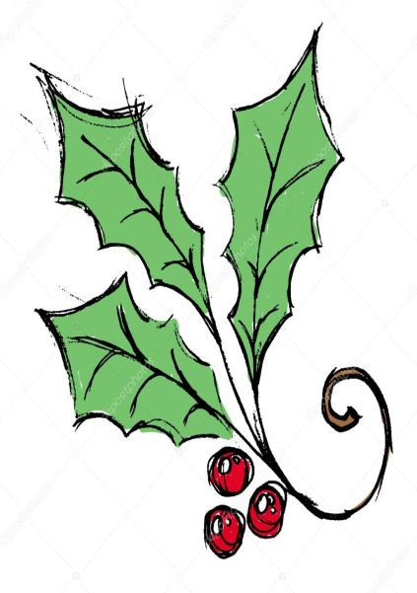
23.11 2019 od 15 hod. v KD Kladno na
VÁNOČNÍ JARMARK
a od 17 hod.
KONCERT sboru NAŽIVO
Z akce bude pořízena fotodokumentace pro obecní kroniku a webové stránky.

